
Colegio República Argentina
O’Carrol # 850- Fono 72- 2230332
Rancagua
GUÍA DE MÚSICA 5° AÑOS BÁSICOS
Nombre:
Curso: Fecha: Semana 15 al 19 hasta el 22 y 26 de junio 2020
Objetivo de clases: OA4 Cantar al unísono y a más voces y tocar instrumentos de percusión (Tambor)
OA5 Improvisar y crear ideas musicales con un propósito dado y un adecuado dominio del lenguaje musical. Participan en la creación e interpretación de ambientaciones sonoras o cuentos musicales inspirados en relatos o leyendas americanas. Incorporan sus instrumentos melódicos (y armónicos) a sus creaciones e improvisaciones.

• Instrucciones: No olvides revisar tu trabajo con la pauta de evaluación para asegurara un trabajo exitoso.

CONSTRUIR UN TAMBOR
Materiales: un tarro metálico, dos palillos o palos, 4 trozos de género, 4 elásticos o cordel para amarrar, papeles para forrar, tijeras, pegamento y todos aquellos materiales que consideres necesarios.

Actividad N°1: Lee atentamente y sigue las instrucciones:

1.- Adorna el tarro con papeles o figuras decorativas, asegúrate que esté vacío y limpio.
2.- Envuelve cada palo o lápiz con los géneros en uno de sus extremos.
3.- Amarra cada trozo con el elástico o cualquier cordel que tengas, fíjalo bien para que no salga.
4.- Ahora comienza a practicar la canción que viene a continuación.

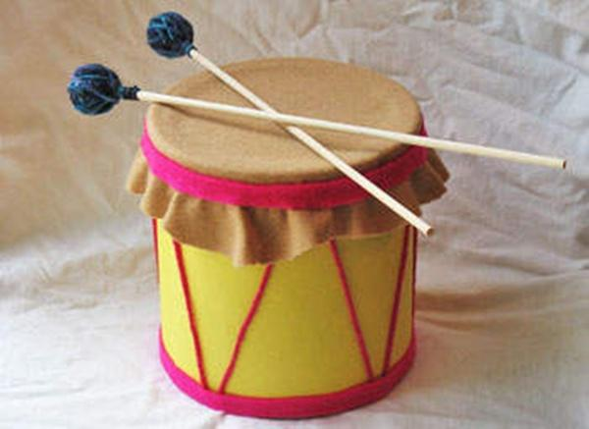
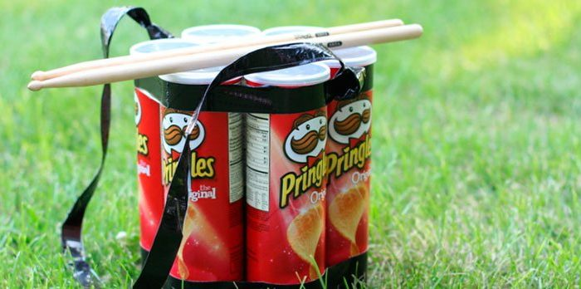

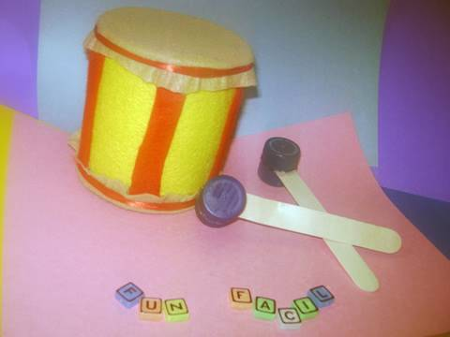
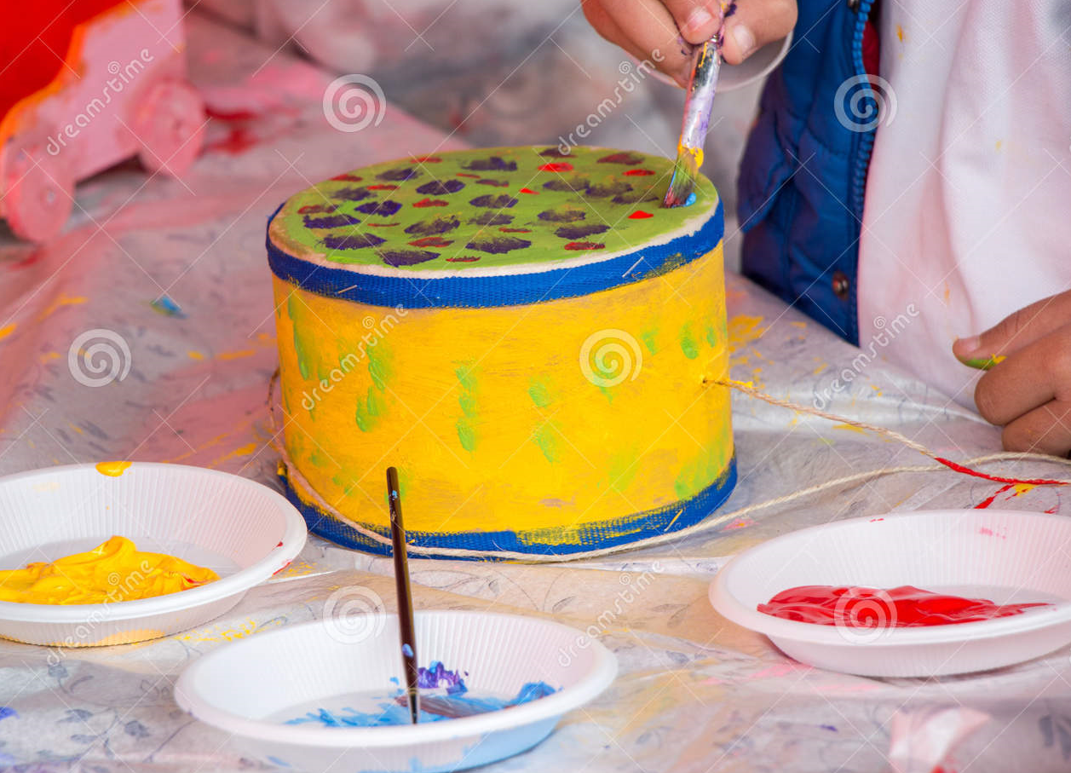

¡Ahora Hay que usarlo!
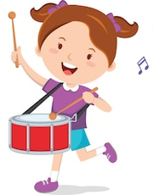
A continuación, tocarás el tambor y cantarás con naturalidad, adoptando una postura sin tensiones, lo harás al compás de una canción de nuestra querida Violeta Parra intérprete de sus propias creaciones, quien nos heredó el parte de nuestro folclor musical. Si tienes la posibilidad de internet puedes abrir el link https://www.youtube.com/watch?v=zE13TMrHeFk.
Para que recuerdes qué es el pulso y cuando marcarlo te sugiero revisar lo que se trabajó en la guía correspondiente a la semana 7 del 11 al 15 de Mayo.
¡A Tocar!

Actividad 2.- Lee la siguiente canción. Canta y usa el Tambor para seguir el pulso. Cada marca es el momento en que debes golpear el tambor. Practícalo hasta que logres realizarlo 3 veces correctamente.
Sigue el ejemplo:

El Albertío Violeta Parra  Yo no sé por qué mi Dios  Le regala con largueza  Sombrero con tanta cinta  A quien no tiene cabeza  A dónde va el buey que no haré  Responde con prontitud  Si no tenis la contesta  Prepárate el ataúd  Vale más en este mundo  Ser limpio de sentimientos  Muchos van de ropa blanca  Y Dios me libre por dentro  Yo te di mi corazón  Devuélvemelo en seguida  A tiempo me he dado cuenta  Que vos no lo merecías  Hay que medir el silencio  Hay que medir las palabras  Sin quedarse ni pasarse  Medio a medio de la raya  Yo suspiro por un Peiro  Cómo no he de suspirar | Si me ha entregado la llave  De todo lo celestial  Y vos me diste el secreto  De chapa sin cerradura  Como quien dice la llave  Del tarro de la basura  Déjate de corcoveos  Que no nací pa jinete  Me sobran los Valentinos  Los Gardeles y Negretes  Al pasito por las piedras  Cuidado con los juanetes  Que aquí no ha nacido naide  Con una estrella en la frente  Discreto, fino y sencillo  Son joyas resplandecientes  Con las que el hombre que es hombre  Se luce decentemente  Alberto dijo, me llamo  Contestó lindo sonido  Más para llamarse Alberto  Hay que ser bien Albertío.

